《山东中武化工有限公司“2·28”一般火灾事故调查报告》

2024年2月28日21时18分许，山东中武化工有限公司3号气雾杀虫剂生产车间二甲醚充气装置发生泄漏起火事故。事故未造成人员伤亡，直接经济损失300余万元。

根据《中华人民共和国安全生产法》《生产安全事故报告与调查处理条例》（国务院令第493号）和《山东省生产安全事故报告和调查处理办法》（省政府令第342号）等法律法规规定，汶上县人民政府于2月29日成立了由县应急局、县公安局、县总工会、县农业农村局、县消防救援大队等有关单位人员组成的事故调查组，事故调查组特邀县纪委监委、县人民检察院派员参加。事故调查组坚持“科学严谨、依法依规、实事求是、注重实效”的原则和“四不放过”的要求，通过现场勘查、视频分析、查阅资料、调查取证等方式，查明了事故发生的经过、原因、人员伤亡和直接经济损失等情况，认定了事故的性质和责任，提出了对有关责任人员和责任单位的处理建议和事故防范措施。

经调查认定，该起事故是一起因企业停产整顿期间违法生产，3号气雾杀虫剂生产车间二甲醚充气装置泄漏后遇静电闪燃导致的一般火灾安全责任事故。

一、事故基本概况

（一）事故发生单位情况

事故发生单位为山东中武化工有限公司（以下简称中武化工公司），统一社会信用代码：91370811866016433E；法定代表人为孟某某，实际控制人为韩某某，2人为夫妻关系。该公司成立于2004年3月24日；注册资本：叁仟万元整；注册地址：山东省济宁市汶上县寅寺镇崔辛庄村西1000米；占地面积约45亩；经营范围许可项目：农药生产、批发和零售等。该公司取得了山东省农业农村厅颁发的《农药生产许可证》，编号：农药生许（鲁）0239，生产范围：可湿性粉剂、气雾剂、喷射剂、蚊香、电热蚊香液，有效期至2024年7月30日。

（二）事故发生场所情况

发生火灾的场所为3号气雾杀虫剂生产车间、1号甲类生产车间和4号丙类仓库。

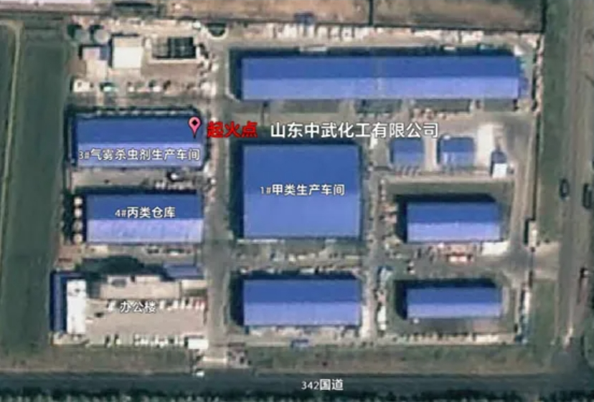

图1  中武化工公司平面位置图（三）工艺流程和主要原料情况

该企业为农药生产企业，一般化工工艺，不涉及危险化工工艺，生产工艺流程[[1]]主要为原料混合搅拌、静置、灌装、成品入库。

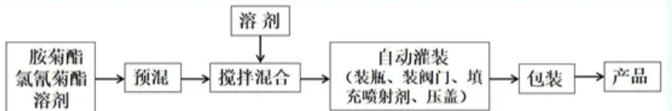

图2  杀虫气雾剂生产工艺流程

该公司所用原料包含二甲醚（C2H6O），是一种易燃气体，与空气混合时可以形成爆炸性混合物。二甲醚与空气混合能形成爆炸性混合物，接触热、火星、火焰或氧化剂发生反应，容易引发燃烧或爆炸。

（四）停产整顿和停供电有关情况

2023年7月15日该公司发生过一起火灾事故，事故当天，汶上经济开发区管委会通知汶上寅寺供电所停运了中武化工公司400千伏安变压器，仅保留1台250千伏安变压器运行，用于办公需要。2023年7月16日，汶上县农业农村局对中武化工公司下达了停产整顿通知，要求该公司即日起停产整顿。

在“7·15”火灾事故发生后，中武化工公司将被烧毁的仓库全部拆除，准备在原址重新建设一条自动化程度高、安全系数大的高标准杀虫气雾剂生产线。该建设项目于2023年9月26日取得了《山东省项目建设备案证明》，12月25日获批了《建设工程许可证》，2024年1月25日获批了《建筑施工许可证》。2024年1月初，中武化工公司多次向汶上寅寺供电所和汶上经济开发区管委会申请恢复供电，直至1月19日，在即将获批《建筑施工许可证》前，该公司再次以施工用电需求为由向汶上经济开发区管委会申请恢复供电。为保障项目施工用电需要、加快项目建设进度，汶上经济开发区管委会通知寅寺供电所恢复其部分供电。寅寺供电所于1月19日恢复了中武化工公司400千伏安变压器运行，同时停运250千伏安变压器，满足企业办公和施工用电需要。

（五）事故发生当天天气情况

当日天气多云转阴，风速为2级，风向为东北风，温度为0℃至11℃。

二、事故发生经过

2024年1月19日恢复400千伏安变压器供电后，中武化工公司1月20日开始组织零星违法生产。2024年春节后，该公司于2月19日组织人员开动两条生产线违法生产。违法生产期间，当遇到管委会或政府有关部门检查时就赶紧停止生产，让工人躲起来。2月28日21时15分许，该公司3号杀虫气雾剂车间二甲醚充气装置出现泄漏，可燃气体探测报警仪警示灯亮起，现场有员工发现后稍许观察仍返回工位继续生产，未采取有效处置措施。21时18分许，泄漏气体遇静电闪燃，引燃现场堆积的纸箱、成品等可燃物，随即火焰蔓延波及周边4号丙类仓库及东侧1号甲类车间。车间主任杨某某发现着火后立即关掉了车间供气阀门。

三、事故应急处置情况

2024年2月28日21时22分许，汶上县消防救援大队接到中武化工公司发生火灾报警后，立即启动应急响应机制，派出消防救援力量赶赴现场救援。同时，市消防救援支队立即调派7个消防救援站、147名消防救援人员、22辆消防车赶赴现场处置。市应急管理局、市消防支队、市工信局、汶上县政府主要负责同志和市环保局有关负责同志，第一时间赶赴现场指挥应急救援工作。28日23时25分许，明火被扑灭，29日00时32分许，现场处置完毕。

四、事故原因分析

（一）事故直接原因分析

经调查勘验、技术研判，事故的直接原因是3号气雾杀虫剂生产车间出现二甲醚泄漏，现场有员工发现后未采取有效处置措施，泄漏的二甲醚与空气混合形成爆炸性混合物，遇静电出现闪燃，闪燃的火焰引燃了车间内堆积的纸箱、成品等可燃物。

（二）事故间接原因分析

中武化工公司企业主体责任落实不到位，主要负责人法制意识和安全生产意识淡薄，停产整顿期间组织违法生产；未有效组织和实施本单位安全生产教育培训工作，对新入职的员工安全教育培训不到位；员工安全意识淡薄，应急处置能力不足，面对二甲醚泄漏缺乏专业的处理能力；排查和管控本单位安全生产隐患不到位，对车间二甲醚充气装置容易泄漏的安全风险未进行有效管控。属地和行业监管部门对停产企业缺少有效的监管措施，未能及时发现企业违法生产行为。

五、有关属地监管和行业主管监管部门安全生产履职情况

（一）汶上经济开发区管委会

汶上经济开发区管委会作为安全生产属地管理部门，履行属地安全生产监督管理职责不到位，对具备生产能力的停产企业未采取有效监管措施。2024年1月19日恢复400千伏安变压器供电后，未将企业恢复供电的情况通报给行业主管监管部门县农业农村局和聘用的第三方安全服务机构，且在1月23日、2月26日两次检查中，均未发现企业违法生产行为，对该企业停产整顿期间违法生产的情况失察。对该企业安全生产包保人员力量配备不足，仅安排1名试用期内的员工对该企业进行安全生产包保。

（二）汶上县农业农村局

2023年“7·15”火灾事故后，汶上县农业农村局于7月16日向中武化工公司下达停产整顿通知，停产整顿通知下达后至事故发生期间，未采取有效监管措施。县农业农村局到中武化工公司开展检查，其中自2024年1月19日恢复400千伏安变压器供电后，分别于1月24日、1月28日、1月29日、2月22日检查了4次，均未发现该企业违法生产行为，对该公司停产整顿期间违法生产的情况失察，作为行业主管监管部门，履行安全生产监督职责不到位。

六、对事故有关责任人及责任单位的处理建议

（一）对中武化工公司相关人员的处理建议

1.韩某某，中武化工公司实际控制人，法制意识和安全生产意识淡薄，停产整顿期间组织违法生产，未全面履行主要负责人职责，安全管理不到位。对事故的发生负有主要责任，涉嫌犯罪，公安机关已对其采取刑事拘留措施，建议由司法机关依法依规给予处理。

2.杨某某，中武化工公司安全生产管理人员，未有效阻止并参与组织违法生产活动，未全面履行安全管理人员职责，安全培训和安全隐患排查治理不到位。对事故的发生负有重要责任，涉嫌犯罪，公安机关已对其采取刑事拘留措施，建议由司法机关依法依规给予处理。

3.杨某某，中武化工公司3号杀虫气雾剂车间主任，未有效阻止并参与组织违法生产活动，未全面履行车间主任职责，车间安全隐患排查治理不到位。对事故的发生负有重要责任，涉嫌犯罪，公安机关已对其采取刑事拘留措施，建议由司法机关依法依规给予处理。

（二）对有关监管部门和行业主管部门人员的问责建议

1.张某某，汶上经济开发区安全生产包保人员，负责包保中武化工公司，在该企业违法生产期间对其进行安全生产检查时，未发现其违法生产行为，对事故的发生负有管理责任，鉴于其在试用期内，建议由有干部管理权限的部门或单位给予处理。

2.陈某，中共党员，原汶上经济开发区党工委委员、化工园管理办公室主任（副科级），本次火灾事故发生后被调整为汶上县非公有制经济发展服务中心八级职员。在担任汶上经济开发区党工委委员、化工园管理办公室主任期间负责化工园区安全生产工作，工作不严不实，对中武化工公司停产期间违法生产防范意识不足，对该企业违法生产的情况失察。对事故的发生负有管理责任，建议由有干部管理权限的纪检监察机关对其进行处理。

3.王某某，中共党员，汶上经济开发区党工委委员、管委会副主任，分管化工园区管理办公室，未及时将中武化工公司恢复400千伏安变压器供电情况通报给有关主管监管部门，对中武化工公司停产期间违法生产防范意识不足，对该企业停产整顿期间违法生产的问题失察。对事故的发生负有管理责任，建议由有干部管理权限的纪检监察机关对其进行处理。

4.陈某某，中共党员，汶上经济开发区党工委书记、管委会主任（副县级），主持经济开发区党工委、管委会工作，负责全面工作。对中武化工公司安全生产重视程度不够，责任压实不到位，对该企业停产整顿期间违法生产的问题失察。对事故的发生负有管理责任，建议由有干部管理权限的纪检监察机关对其进行处理。

5.刘某某，中共党员，汶上县农业农村局渔政科副科长，中武化工公司包保人员，包保工作开展不到位，在该企业违法生产期间对其进行安全生产检查时，未发现企业违法生产行为，对事故的发生负有管理责任，建议由有干部管理权限的纪检监察机关对其进行处理。

6.陈某，中共党员，汶上县农业农村局安全监督管理办公室主任、乡村振兴促进发展中心副主任（副科级），负责全县农药生产企业安全生产监管工作。开展监督检查工作不力，在该企业违法生产期间对其进行安全生产检查时，未发现企业违法生产行为，对事故的发生负有管理责任，建议由有干部管理权限的纪检监察机关对其进行处理。

7.胡某某，中共党员，汶上县农业农村局党委书记、局长，主持县农业农村局全面工作，履行安全生产第一责任人职责。压实安全生产责任不力，对中武化工公司停产整顿期间违法生产行为失察，对事故的发生负有管理责任，建议由有干部管理权限的纪检监察机关对其进行处理。

（四）对事故责任单位的处理建议

1.中武化工公司未落实汶上县农业农村局停产整顿要求，停产整顿期间违法生产，对事故的发生负有主要责任。建议汶上县应急管理局依据《中华人民共和国安全生产法》第一百一十四条第（一）项之规定[[2]]依法对其实施行政处罚。

2.汶上经济开发区管委会履行属地管理责任不力，对事故的发生负有管理责任，建议其向汶上县委、县政府作出深刻书面检查。

3.汶上县农业农村局履行行业主管监管责任不力，对事故的发生负有管理责任，建议其向汶上县委、县政府作出深刻书面检查。

七、事故防范和整改措施

（一）汶上经济开发区管委会，要认真履行安全生产属地管理职责，强化红线意识和底线思维。强化对停产企业的安全监督管理措施，及时分析研判停产停业企业用电情况，深入开展风险分析，严查未经监管部门同意擅自复工复产等违法违法行为。进一步提高包保人员业务素质，将业务素质高的人员安排到包保岗位，并强化责任落实。深入开展安全生产专项整治和隐患排查治理，督促辖区企业落实安全生产主体责任，切实加强对第三方服务机构的管理，充分发挥第三方服务机构的作用。

（二）汶上县农业农村局，要认真履行农药生产企业安全生产行业主管监管职责，切实落实“管行业必须管安全”的工作要求，加强安全监管，提升企业安全管理水平。对停产整顿企业要细化工作措施，与属地加强联合，严查违法生产行为，确保各项措施落实到位。多措并举，加大对行业企业的安全检查力度，压实安全生产责任落实。

（三）汶上县应急管理局，要加大对全县各级各部门、单位安全生产工作的指导协调力度，通过组织开展化工行业安全生产专项整治、安全生产人员教育培训、召开警示教育大会等方式切实提升全县安全生产工作能力水平，严防各类事故发生。

山东中武化工有限公司“2·28”一般火灾事故调查组

2024年4月12日